**Совместная деятельность педагога и родителей в**

**"Творческой мастерской" по созданию дидактических игр"**

Важной и ведущей деятельностью воспитания и обучения детей дошкольного возраста являются игры.

Игровая задача - определяет игровые действия, становится задачей самого ребенка, вызывает желание и потребность решить её.

Обязательным условием любой дидактической игры являются какие-либо правила. При помощи этих правил, дети учатся быть организованными .

В процессе игровой деятельности , ребята учатся ценить свой и чужой труд, оказывать друг другу посильную помощь, и, конечно, играть вместе и по правилам.

В сборе игровых материалов нам активно помогали родители.

В логопедической группе «Подсолнушки», изготовлены игры и распечатанные из интернет- источников. Ребята с удовольствием в них играют. Использую в своей работе следующие игры:

Математическая игра «Найди соседей», цель игры : формирование элементарных математических представлений.

Игра «Весёлый и грустный зубик», цель игры: - закрепление представлений детей о полезной и вредной пище для зубов.

Игра: «С какого дерева листок?», цель игры : закрепить знания детей о названиях деревьев, а так же о понятиях хвойные и лиственные, способствовать развитию умения узнавать растения по листу

Игра «Что было раньше и что стало теперь» ,цель игры: познакомить с предметами старинного русского казачьего быта.

Игра зимующие птицы: «Найди тень», цель игры: умение находить знакомый силуэт птицы по ее тени.

Также воспитатель Тишина О.Н., совместно с детьми, изготовили лэпбук – «Моя Россия», это отличный способ закрепить определенную тему с детьми. Он помогает ребенку по своему желанию организовать информацию по теме и лучше понять и запомнить материал. Цель: формирование представлений и систематизация знаний о Родине (Россия).

Воспитатель: Тишина О.Н.

ПРИЛОЖЕНИЕ №1

Лепбук «Моя Россия»

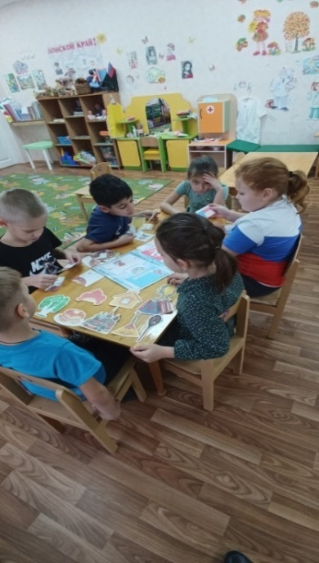 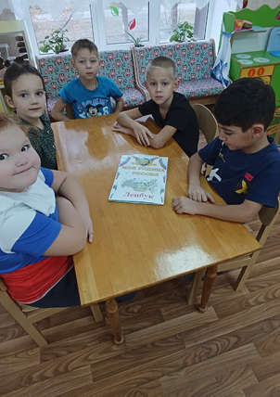

Игра: «С какого дерева листок

Игра «Весёлый и грустный зубик»

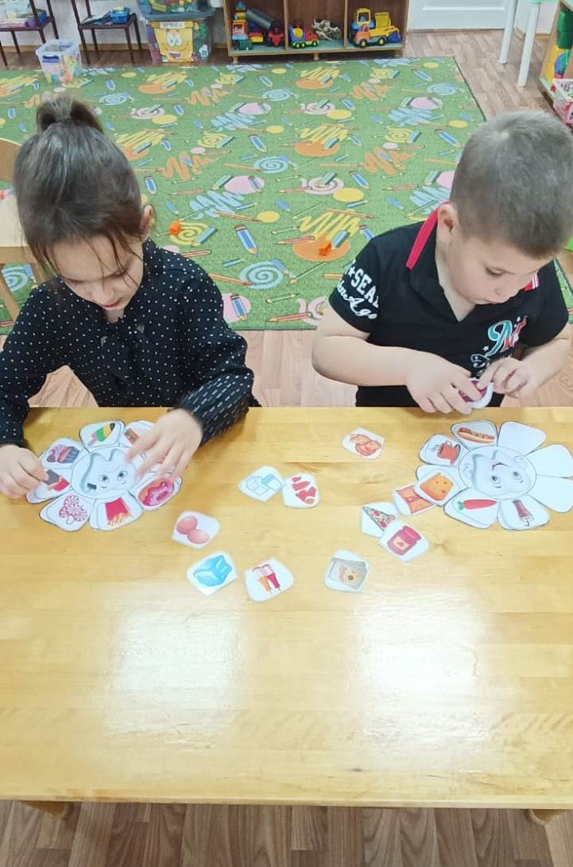 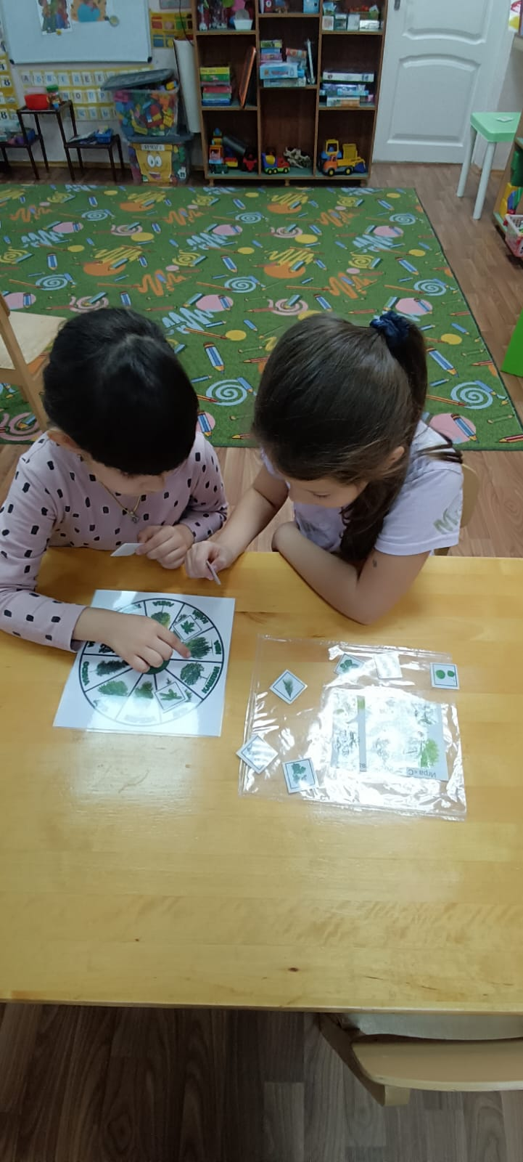

Игра «Что было раньше, что стало теперь» Игра «Найди соседей» 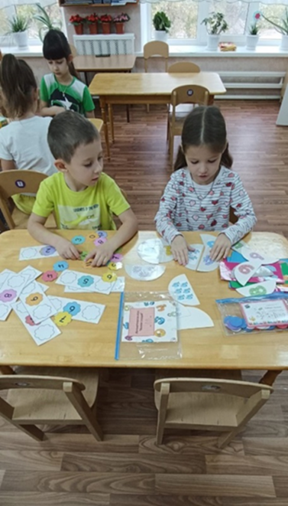 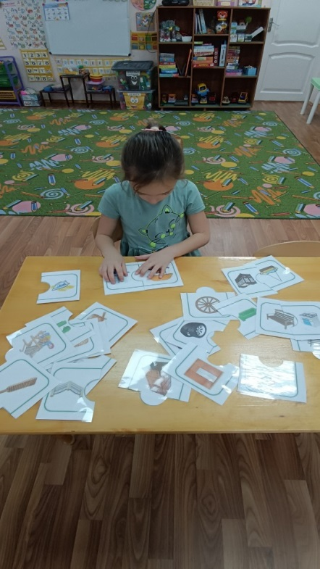

Игра « Найди тень»

